Уроки музыки – от любви до ненависти – один шаг!
Стандартный сценарий: ребенок мучает родителей беспокойными просьбами: «Купите мне пианино (скрипку, балалайку, гитару)». Рано или поздно взрослые сдаются.
Они, наконец, покупают своему юному меломану вожделенную игрушку, и после серьезного обсуждения на семейном совете решают отдать, его учится музыке. По началу все идет прекрасно - любимое чадо после очередного урока с горящими глазами рассказывает о том, как он сегодня двумя руками (!) играл «Чижика-пыжика», хвастает, как аккуратно у него получается скрипичный ключ. | 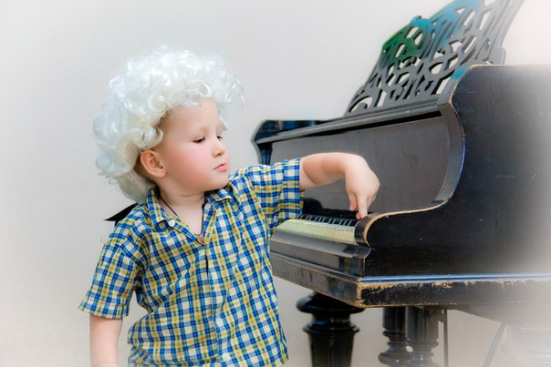
Родители не нарадуются: он уже играет маленькие пьески, и что-то старательно выводит в нотной тетради. Иногда, конечно, приходится напоминать ему о занятиях, не без этого. Но все-таки музыку он любит. Пока еще любит! Постепенно вместе с пониманием, что игра на инструменте – это вовсе не игра, а занятие серьезное, огонь в глазах малыша угасает. Общение с любимой «игрушкой», отнимающее все больше времени, доставляет все меньше радости. Занятие начинают напоминать отбивание повинности. С твердым намерением не дать пропасть таланту родители и педагог уговаривают, убеждают, настаивают, заставляют, давят. Наконец наступает момент, когда чадо произносит: «Ненавижу я вашу музыку!», и больше ни за что не желает подходить к инструменту. Почти каждый ученик музыкальной школы, в конце концов, приходит к тому, что хочет бросить учится играть на музыкальном инструменте.

Заставлять или нет?
Споры об этом возникли едва ли не одновременно с появлением музыкальных учебных заведений для детей и продолжаются до сих пор.

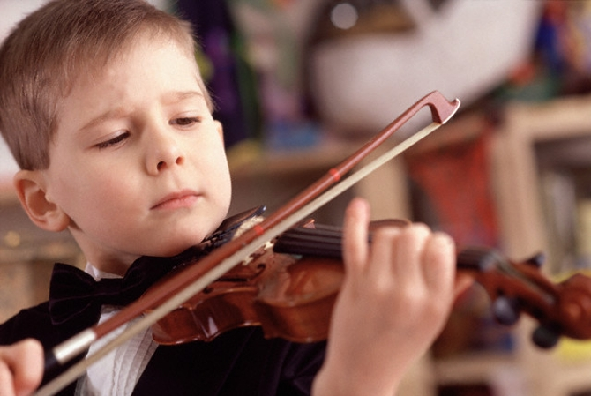 | Сторонниками неизбежного насилия (или настойчивого убеждения как считают они сами) являются чаще всего сами музыканты. Их главный аргумент личный пример: «Если бы меня в свое время не заставили, неизвестно, чтобы из меня вышло. Сейчас я и представить себе не могу, как бы жил без музыки и кем бы мог стать», - говорят они.  Серьезные занятия музыкой, требующие полной самоотдачи и максимальной сосредоточенности, как правило, не
оставляют ни времени, ни сил на освоение что-нибудь столь же серьезного. Поэтому многие вступившие на путь искусства, уже не могут сойти с него. Они попросту ничего другого не умеют делать также хорошо. Но не это главное. Соприкасаясь изо дня в день с миром искусства, говоря иначе, искусственным миром- миром идеала, особо тонкие натуры становятся настолько духовно возвышенными, что все остальные занятия уже кажутся им недостойными внимания. Богатая гамма воплощенных в музыке переживаний волнует их больше, чем реальные человеческие чувства. Без музыки, как без источника ярких эмоций, они уже не мыслят себя.

Это крайности, скажете вы. Безусловно, но в жизни они встречаются не так уж и редко. Мы часто говорим о благотворном влиянии музыкального воспитания на детей. Но о том, что занятия музыкой отнимают у ребенка много времени от общения со сверстниками и что это может неблагоприятно сказаться на его сознательном и психологическом развитии об этом как-то говорить не принято. | 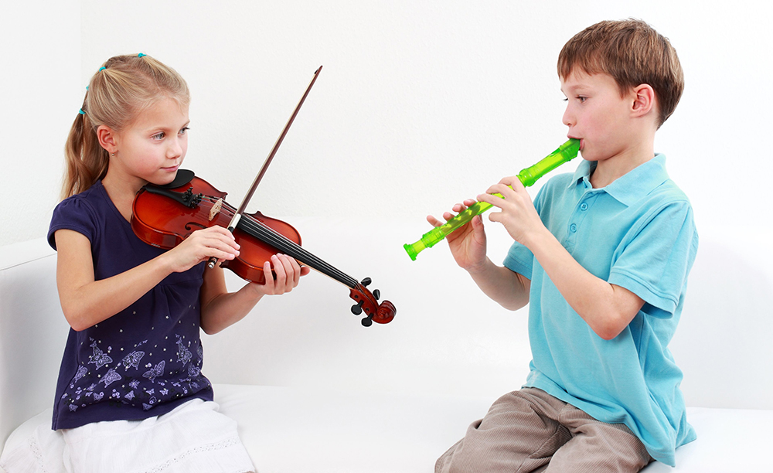

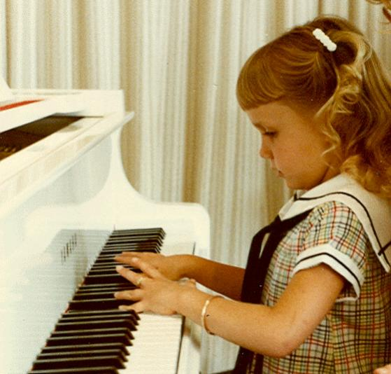 | А зря. Ведь путь в музыку состоит из маленьких и больших жертв. И самая большая жертва – посвятить себя этому искусству полностью. Без остатка. Именно так становятся великими музыкантами. Отдавая музыке лишь часть себя можно стать хорошим или посредственным музыкантом, одним из многочисленной армии музыкантов – ремесленников, для которых музыка – не смысл жизни, а просто профессия. Способ зарабатывать себе на жизнь. Наконец, можно посвятить музыке лишь часть своего свободного времени, ничего не лишая себя, ничем ни жертвуя при этом, и стать просто грамотным любителем.
Конечно, нельзя всего предугадать заранее, но все же, прежде чем отдавать ребенка «в музыку», родителям важно понять, чего он хочет сам, почувствовать, насколько серьезно это его увлечение, подумать, какой судьбы они сами желали бы для него. А за тем уже искать способ для воплощения этих желаний. Это значит, что в системе музыкального образования важно найти именно тот уровень, который будет соответствовать уровню способностей и притязаний вашего ребенка.
Кроме этого, психологами доказано, что постоянное присутствие музыки в жизни человека очень важно. Под нее легче работается и думается, она помогает расслабиться и настроиться на определенный лад, она сопровождает человека и горе и в радости. Удачно подобранная мелодия позволяет создать у малыша определенный настрой: под музыку лучше выполнять физические упражнения, | 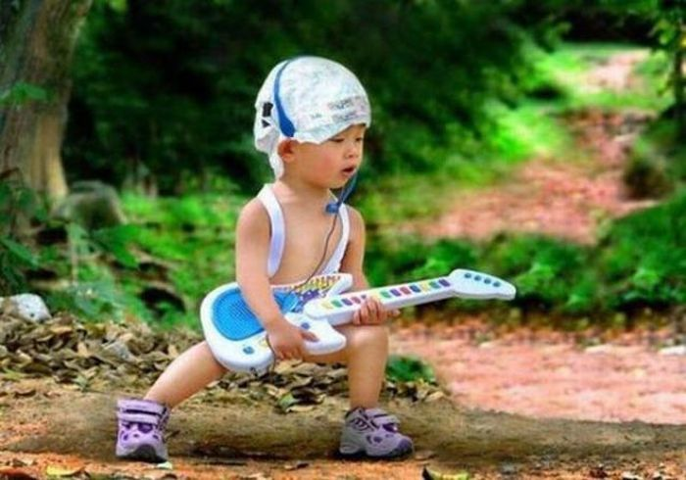
рисовать, лепить. Музыка способна повысить эффективность деятельности чада.
Музыка может стать для ребенка объектом изучения и творчества - вспушившись в нее, он что-то создает или передает с ее помощью свои чувства, эмоции и ощущения.
Музыкальный руководитель МБДОУ № 2 с. Некрасовка Дьячкова Н. И.

